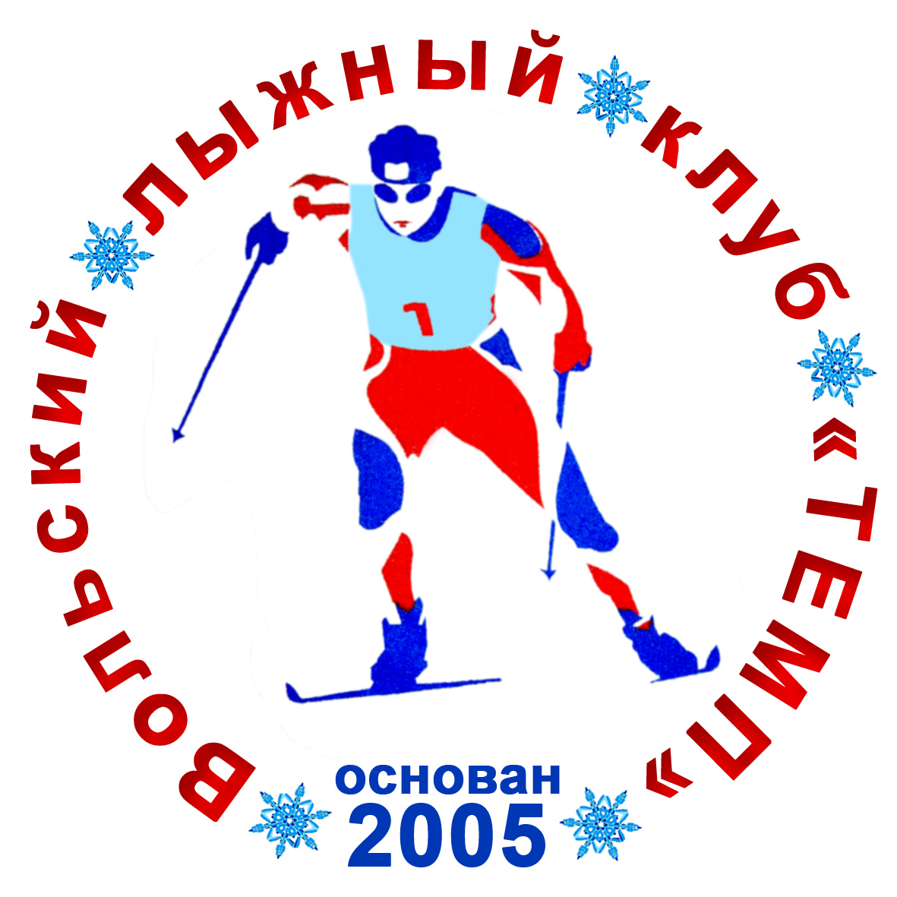
ПОЛОЖЕНИЕ
о проведении открытого первенства любительского
лыжного союза Саратовской области
традиционного 9 –го Вольского лыжного марафона

1. 1. Классификация соревнований:
- открытые соревнования по лыжам;
- соревнования личные.

2. Цели и задачи
- популяризация и развитие лыжных гонок в Саратовской области;
- повышение спортивного мастерства занимающихся.

Регистрация: индивидуальная в день старта с 10.00 до 10.45 на стартовой поляне, район Львовой Рощи, г. Вольск.

3. Программа.
31 января 2016 г., старт в 11.00, г. Вольск, р-н Львовой Рощи – дистанция 50 км, стиль свободный (10 кругов по 5 км), дистанция 30 км (женщины).
Старт общий. Финиш и старт в одном месте. Организован пункт питания и пит-стоп (замена лыж 2 раза).
Участники разбиты по возрастным группам.
0 группа - 18-34 лет;
I группа - 35-44 лет;
II группа - 45-49 лет;
III группа - 50-54 года;
IV группа - 55-59 лет;
V группа - свыше 60 лет;
VI группа - женщины.

4. Требования к участникам соревнований.
К соревнованиям допускаются спортсмены с удовлетворительным состоянием здоровья.

5. Стартовый взнос – 300 руб.

6. Награждение. Производится в каждой возрастной группе.
1 место – кубок, медаль, грамота;
2, 3 место – медаль, грамота.
Все участники марафона получают памятные значки с символикой марафона.
Проезд иногородним: поезд Москва-Балаково ежедневно до ст. Вольск-2. далее автобусом или такси (район Привольска - Львова Роща (памятник погибшим революционерам - 200 м до стартовой поляны). Проживание – по предварительному заказу. Сутки – 800 -1000 рублей.

Главный судья соревнований: отличник физической культуры С.Иванов.

Директор соревнований: председатель исполкома В. Анзиряев.

Данное Положение является вызовом на соревнования.

Справки по проведению к организатору соревнований:
Председатель спортивного клуба «Темп» Владимир Бурлаков.
тел.: 8- 987-814-25-18.

